Мастер-класс «Пасхальная открытка»

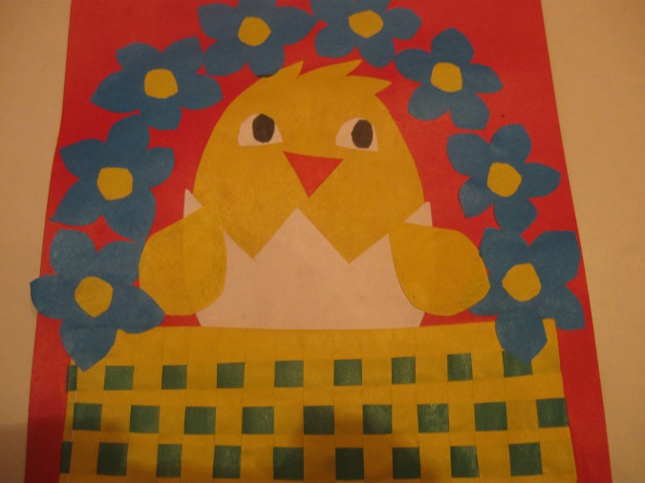

Приближается один из самых главных и святых праздников- праздник Святой **Пасхи**. Традиционно к празднику мы готовим подарки близким. Дарить подарки, сделанные своими руками- очень приятно, особенно своим любимым и родным людям. Считаю, что начинать воспитывать желание **мастерить** и делать подарки необходимо с раннего возраста.

Необходимо, не только приготовить подарок ,но и научить ребёнка красиво преподнести праздничные пожелания, поделиться "благой вестью":

-Христос воскрес!

-Воистину воскрес!

Для приготовления нашей **открытки понадобится**:

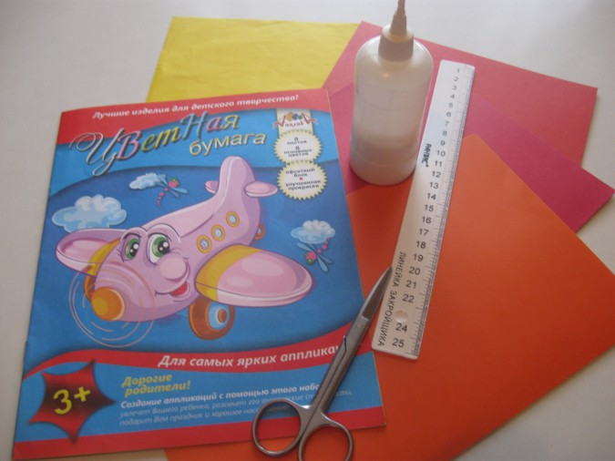

-лист плотного картона,

-цветная бумага,

-ножницы,

-простой карандаш,

-клей,

-линейка.

Для корзинки нам необходимо взять прямоугольник жёлтого цвета. Сложим прямоугольник на половинку. Расчертим прямоугольник на вертикальные полосы шириной 1см. Разрежем прямоугольник на вертикальные полосы. Для удобства не дорежем до края полос 1см. Нарезаем полоски зелёного цвета шириной 1см.

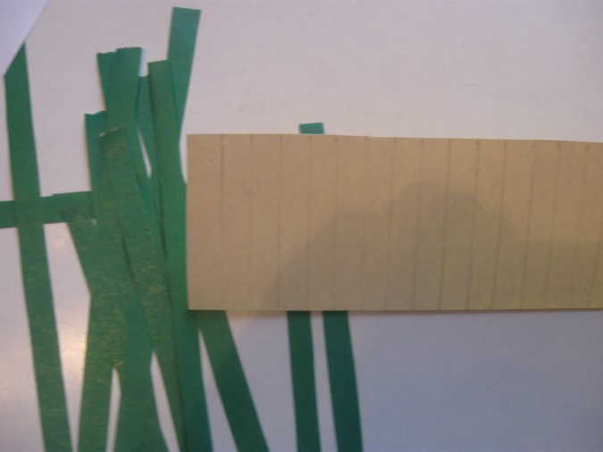 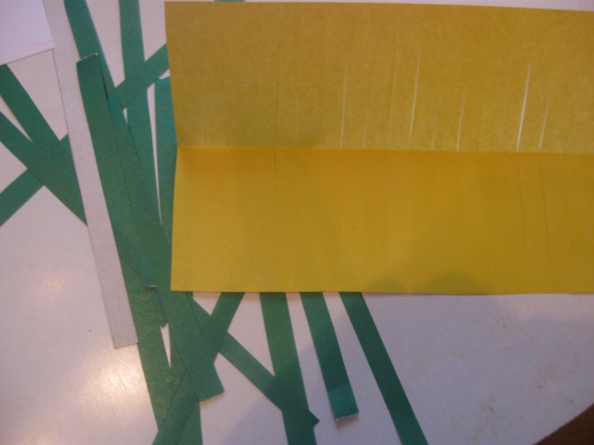

Начинаем плетение. Вплетаем зелёную полоску в разрезанный жёлтый прямоугольник.

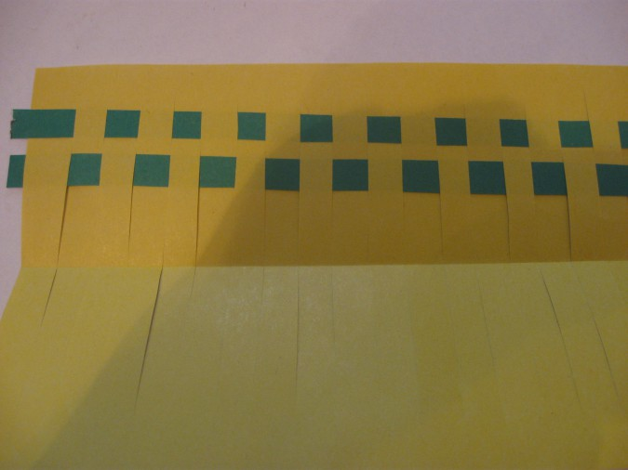

Вплетаем полоски в шахматном порядке.

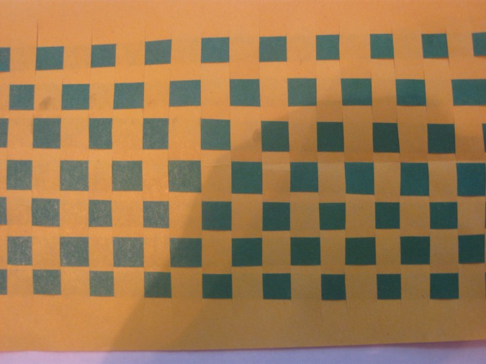

Получается цветной коврик.

Наклеиваем деталь для корзинки белого цвета на плетёный коврик с изнанки.

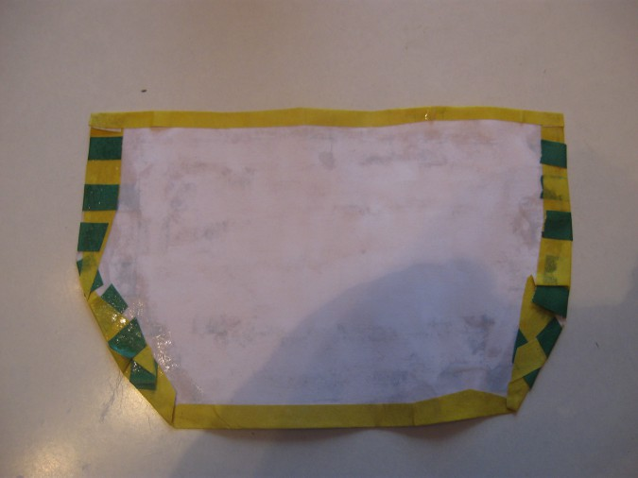

Погнём края коврика и приклеим с изнаночной стороны корзинки.

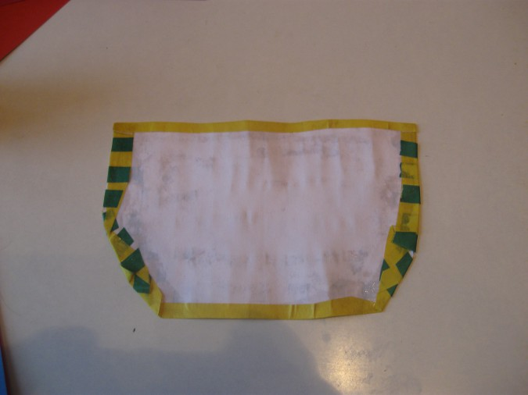

Получилась вот такая корзинка.

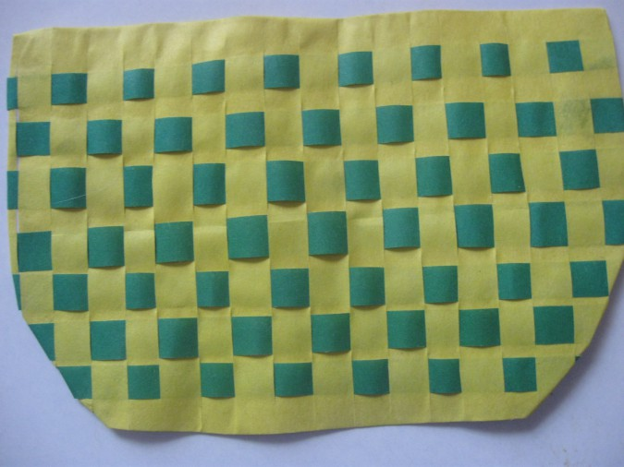

На жёлтом листе бумаги рисуем контур цыплёнка, вырезаем. Приклеиваем ему клювик, глазки,крылышки.

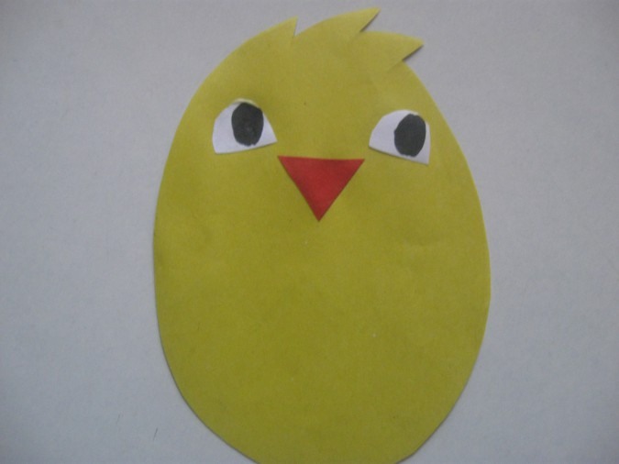

На белом листа бумаги рисуем половинку разбитого яйца,вырезаем.

Приклеиваем на цыплёнка "половинку яйца".

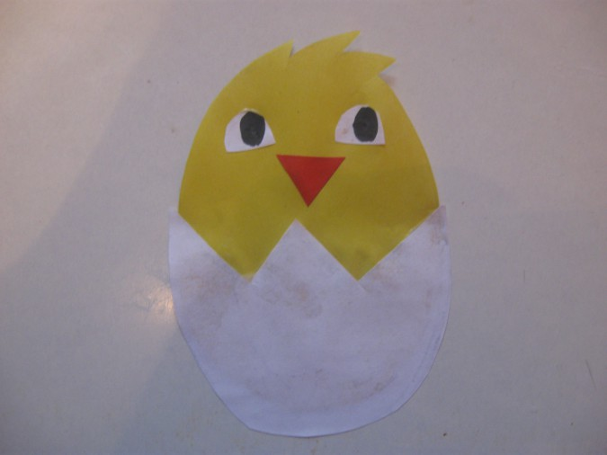 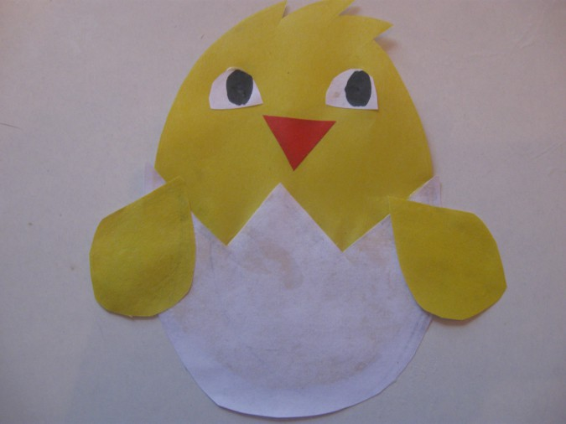

Из синей и жёлтой бумаги готовим цветочки для украшения корзиночки.

Начнём собирать нашу картинку.

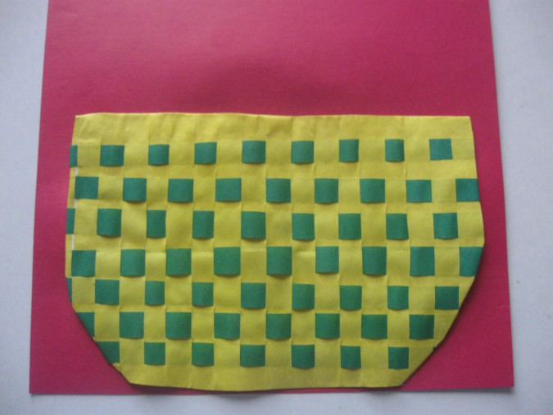 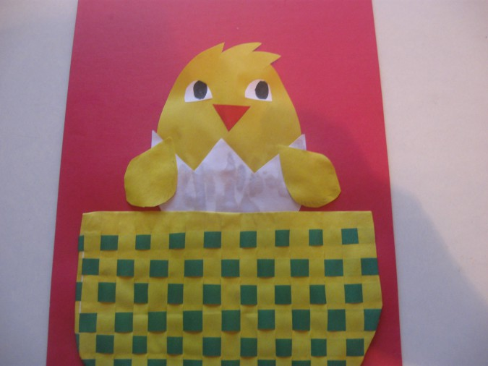

На картон приклеиваем плетёную корзинку.

В неё сажаем цыплёнка в яйце.

Приклеиваем цветочки.

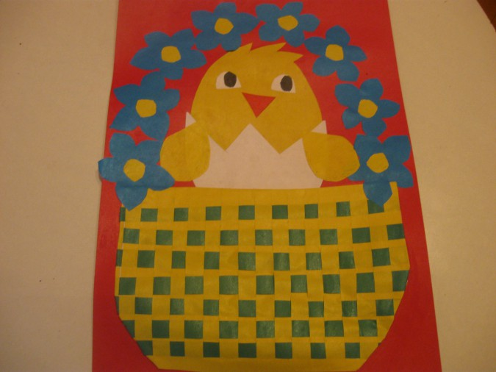

Наша **открытка готова**.